作 者 推 荐
乔伊·科尔曼（Joey Coleman）

作者简介：
乔伊·科尔曼（Joey Coleman）是《华尔街日报》畅销书《永远不再流失一个客户》的作者。作为一位在国内和国际会议上屡获殊荣的演说家，他擅长于创造独特的、引人注意的体验。

当惠而浦(Whirlpool)、美国宇航局(NASA)、德勤(Deloitte)、世界银行(World Bank)和Zappos等组织需要提升客户体验时，他们会向乔伊·科尔曼寻求帮助。

近二十年来，乔伊帮助组织留住了他们最好的客户，并通过他兼具娱乐性和实操性的主题演讲，研讨会和咨询项目，把他们变成了狂热的粉丝。他的第一个100天®方法帮助推动了世界各地公司和组织成功的客户体验努力-包括从小型风投资助的初创企业到大型财富500强企业，以及数百家中型企业。

乔伊在为世界各地的观众做演讲方面有着悠久的历史，他鼓舞和激励他们提高客户的体验。他在国内和国际会议上屡获殊荣，并在大学和研究生院授课。最近的演讲包括企业家组织(EO)的论坛和分会会议，青年总裁组织(YPO)，惠而浦，巴斯夫，谷歌，德勤，Zappos，乔治城大学商学院，斯坦福大学等，更不用说世界各地的数百个国家，地区和地方观众。

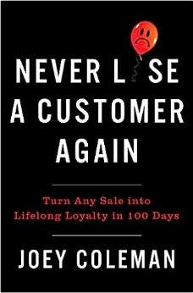
中文书名：《不再流失一个客户：100天让一切销售具有终生忠诚度》
英文书名： NEVER LOSE A CUSTOMER AGAIN: Turn Any Sale into Lifelong Loyalty in 100 Days
作 者：Joey Coleman
出 版 社：Penguin/Portfolio
代理公司：ANA/Lauren
页 数：368页
出版时间：2018年3月
代理地区：中国大陆、台湾
审读资料：电子稿
类 型：经管
简体中文版曾授权，版权现已到期
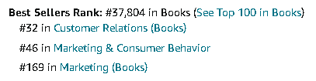

内容简介：

本书中获奖演说家兼商业顾问乔伊·科尔曼将向全世界的读者和企业传授如何将一次性买家发展为一位终身客户。
乔伊·科尔曼建立客户忠诚度的理论并不专注于营销或达成交易。而是将关注点放在销售后第一个100天以及客户的交互体验上。
新客户一开始都会感到快乐、欣喜和兴奋，可作为买家一旦开始后悔，这些感受会立马转变为恐惧、怀疑和不确定。无论什么行业，约20%-70%的新客户都会在成为客户的第一个100天内和商家终止交易。因为他们觉得在成为新晋客户的初期遭到了冷落。
在《不再流失一个客户》一书中，科尔曼为大幅度提高客户保留率提供了一套完备的独到理念和方法论，当然，也包括底线。他划分了客户在购买行为之后的100天内历经的八个不同的情绪阶段。从星巴克的一次冲动消费到第一套房子的审慎购买，所有的客户都有可能经历这八个阶段。如果你能够理解并预测你客户的情绪，你就能应用大量的工具和手段——见面、邮件、电话、信件、视频以及礼物——想方设法稳固一段长久而有价值的客户关系。

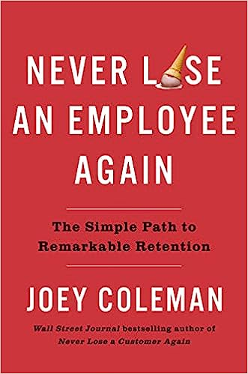
中文书名：《永远不再失去一名员工：实现卓越留任的简单途径》
英文书名：NEVER LOSE AN EMPLOYEE AGAIN: The Simple Path to Remarkable Retention
作 者：Joey Coleman
出 版 社：Penguin/Portfolio
代理公司：ANA/Lauren
页 数：336页
出版时间：2023年7月
代理地区：中国大陆、台湾
审读资料：电子稿
类 型：经管
版权已授：巴西
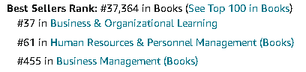

内容简介：

在这本书中，乔伊·科尔曼（Joey Coleman）作为全球领先的员工体验专家之一，展现了众多实操策略，手把手教你如何招聘顶级人才到公司，并使他们在未来几年取得显著业绩的同时保持其敬业精神。

寻找和留住高素质员工是当今企业面临的最大挑战之一。如今每个月辞职的人数比以往任何时候都多，且员工们均要求工作灵活性、自由度和晋升空间。面对这样的情况，企业开始努力为新员工搭建一个有助于其长期承诺的基石。为了有效地应对招聘危机并保持竞争力，企业老板和管理者须设计一个入职即开始的员工体验项目。

在《永远不再失去一名员工》中，科尔曼提供了一个循序渐进的策略，以创建一个长期成功的留住员工的计划。科尔曼通过50多个来自世界各地组织的经过验证的案例研究，详细介绍了如何在员工旅程的八个阶段与员工建立关系。在每一个阶段，科尔曼都会引导你了解成功不可或缺的六种沟通形式（面对面、电子邮件、电话、邮件、视频，甚至礼物），以便你与你的团队建立更好的联系。你将学习如何：

•撰写能够吸引合适人选的职位描述（而且是大量的候选人）
•应对每位员工都会感受到的“被雇佣后的悔恨”（很少有企业会顾及该问题）
•以一种让人多年后还会津津乐道的方式欢迎新员工第一天上班
•让你的员工适应环境，让他们更快更高效地投入工作
•重新吸引你的现有员工，使他们成为狂热的粉丝
等等

无论你是一个想要雇佣第一批员工的老板，还是一个希望重新定义一个行业的组织，或是一个需要在全球范围内不断发展的企业，《永远不再失去一名员工》将重塑你对招聘、雇用、入职和保留高质量团队成员的思考方式。

紧迫需要：根据美国劳工部的数据，在过去的九年里，自愿“辞职”的人数每年都在增加。2021年8月，450万美国人自愿辞职，这是有史以来单月的最高记录。公司急于留住员工，但他们不知道该怎么做，这本书可以说应市场需求而横空出世。对于科尔曼的读者来说，他们经营着中型企业，该书更是解决了其燃眉之急。

营销行家：科尔曼非常清楚如何最大化自己的平台和他有影响力的朋友的平台。作为一名不断更的播客主，他计划在新书发行前的150多个播客上进行宣传。他将通过电子邮件向他2万多名订阅者推广这本书，并鼓励他的作家同行和有影响力的人将其推广到他们的个人列表中。

感谢您的阅读！
请将反馈信息发至：版权负责人
Email：Rights@nurnberg.com.cn
安德鲁·纳伯格联合国际有限公司北京代表处
北京市海淀区中关村大街甲59号中国人民大学文化大厦1705室, 邮编：100872
电话：010-82504106, 传真：010-82504200
公司网址：http://www.nurnberg.com.cn
书目下载：http://www.nurnberg.com.cn/booklist_zh/list.aspx
书讯浏览：http://www.nurnberg.com.cn/book/book.aspx
视频推荐：http://www.nurnberg.com.cn/video/video.aspx
豆瓣小站：http://site.douban.com/110577/
新浪微博：安德鲁纳伯格公司的微博_微博 (weibo.com)
微信订阅号：ANABJ2002

